附件3

“三下乡”社会实践活动总结材料格式要求

实践报告格式要求

一、报告主要内容

**（一）封面页**

封面页需包含20XX年暑期/寒假“三下乡”社会实践活动实践调研报告字样、实践项目名称、团队名称、团队所属高校院系名称（全称）、团队领队学生姓名、团队指导老师姓名等基本信息。

**（二）报告题目**

文章题目应简明贴切，能概括文章内容，一般不超过30字。

**（三）摘要**

客观概括调研现状、存在问题、调研结果和结论，500字以内。

**（四）正文**

实践调研报告正文不超过10000字，应包括背景介绍、实践调研过程、实践调研方法及实践总结等板块。以下为参考实例，在此实例基础上可根据团队实际开展情况补充相应内容，各级标题可根据实际情况自拟。

如下例：

**一、背景介绍**

（一）实践调研背景与意义

（二）实践调研地点基本情况

（三）实践调研的主要安排

（四）实践调研目标

**二、实践调研过程**

（一）实践调研选题的现状

（二）实践调研过程中的调研方法和主要做法

（三）针对实践调研目标完成情况

**三、实践调研总结**

（一）实践调研成果及成效

（二）实践调研中发现的问题

（三）针对问题提出的政策建议和解决措施

（四）实践感悟

**（五）参考文献**

涉及到参考文献的，按照《信息与文献——参考文献著录规则》书写。

**（六）附录**

二、报告格式要求

摘要、关键词、指导教师和团队成员等标题用小4，黑体字，具体内容小4，楷体字；正文小4，宋体字，一级目录小4，黑体字，其他目录小4，宋体字；参考文献、引文用5号，宋体字。

**（一）各级标题体例**

体例为：一、 （一） 1. （1）

一级标题：黑体，三号；二级标题：宋体，小三号，加粗；三级标题：楷体，四号，加粗；四级标题：宋体，小四号，加粗。

**（二）正文**

正文字体为宋体小四号字体，首行缩进2字符，全文段前、段后为0，全文1.5倍行距。所有数字、英文字符均采用Times New Roman字体。

**（三）图表**

正文应包括数据图表以及相关阐释分析，连续编号，位置居中排版，并在图表下方添加不超过三十字的图注，描述图标展示的主要内容。

如下例：

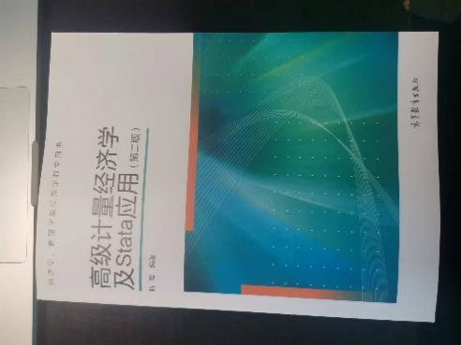

图1：这是一本高等教育出版社出版的计量教材



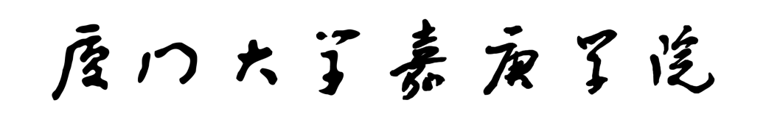

**2024年暑期/寒假“三下乡”社会实践报告**

**筑牢“两山”根基，探索“双碳”理论与实践的创新路径**

**团队名称： “红旗红树，青马笃行”实践队**

**团队队长： 姓名 学号**

**指导老师： 周亮 、 杨鹏**

**20XX年XX月**

**实践队logo：**

6X6CM

**实践队简介：**

弘扬“嘉庚精神”，深怀爱国之情，坚守报国之志，共圆民族复兴之梦，是每一名“嘉园”学子学习、传承和弘扬嘉庚精神的必修课。为深入学习校主陈嘉庚先生的光辉事迹，认识到作为新时代青年的民族复兴的使命和担当，本实践队延续2023年“重走嘉庚路”实践队的实践初心，围绕积淀百年家国情怀、透着典雅、蕴藏丰富文化内涵的“嘉庚建筑”开展实践活动。

**实践队合照：**

12x8CM

**目 录**

自动生成

**关于农村规模化经营问题的探索与思考**

摘要：本文是关于农村当前产业结构调整中存在的问题加以探索，对如何解决规模花经营提出了建设性的意见。

关键词：农村 规模化 经营

指导教师：张三（**大学**学院教授），李四（**大学**学院教授）

团队成员：李四，王五

当前农村问题是我国的一个十分重要的问题，为了在新的世纪里我们能更好地为我国的四个现代化建设服务，我们应该认真研究国际技术贸易法律为更好地服务我国的经济建设服务。

一、国际技术贸易与知识产权保护法律

**（一）技术的原因导致的是什么样的关系**

技术是指制造某种产品、应用某种生产方式或提供某种服务所需要的系统知识,而这些系统知识是能够用文字、图表等表达的，是能够传授的。

**1、在国际时务中的运用**

**（1）……**

**（2）……**

**2、在贸易中的使用**

……

**（二）乌拉圭回合谈判中如何使用**

……

二、TRIPS的主要内容和规则

TRIPs的来源：在乌拉圭回合谈判中，美国代表于1987年10月提出,有关知识产权规范的谈判，不能把世界知识产权组织的各项协定和世界版权协定作为唯一圭回合谈判中，美国代表于1987年。

……

三、规模化经营的现状

……

参考资料：

[1]李文.中国国际贸易概论.北京：科学技术出版社，2001.

[2]江海.贸易时务.上海.上海科学技术出版社

附录1：实践团队名单

**实践团队成员花名册**

|  |  |  |  |  |  |  |  |
| --- | --- | --- | --- | --- | --- | --- | --- |
| **指导教师** | **姓名** | **职务** | | | | **联系方式** | |
|  |  | | | |  | |
|  |  | | | |  | |
|  |  | | | |  | |
| **团队人员信息** |  | **姓名** | **学号** | **年级** | **院系** | **手机** | **E-mail** |
| 队长 |  |  |  |  |  |  |
| 队员 |  |  |  |  |  |  |
|  |  |  |  |  |  |  |
|  |  |  |  |  |  |  |
|  |  |  |  |  |  |  |
|  |  |  |  |  |  |  |
|  |  |  |  |  |  |  |
|  |  |  |  |  |  |  |
|  |  |  |  |  |  |  |

附录2：实践活动日志

**厦门大学嘉庚学院暑期社会实践活动日志**

|  |  |  |
| --- | --- | --- |
| **日期** | **项目** | **主要内容** |
| 7.23 | 活动  范围 |  |
| 进展  情况 |  |
| 体验  收获 |  |
| 7.23 | 活动  范围 |  |
| 进展  情况 |  |
| 体验  收获 |  |
| 7.24 | 活动  范围 |  |
| 进展  情况 |  |
| 体验  收获 |  |

附录3：实践队宣传信息

**厦门大学嘉庚学院暑期社会实践活动宣传信息**

|  |  |  |  |  |
| --- | --- | --- | --- | --- |
| **发布时间** | **平台名称** | **平台等级** | **新闻稿名称** | **链接** |
| 7.23 | 人民日报 | 国家级 |  |  |
|  |  | 省市级 |  |  |
|  |  | 县级 |  |  |
|  |  | 校级 |  |  |
|  |  | 院级 |  |  |
|  |  |  |  |  |
|  |  |  |  |  |
|  |  |  |  |  |
|  |  |  |  |  |
|  |  |  |  |  |
|  |  |  |  |  |
|  |  |  |  |  |
|  |  |  |  |  |
|  |  |  |  |  |

附录4：实践队主要成果图集

12x8CM，图片居中

图1：简介15字以内

实践案例格式要求

1. 案例题目：黑体，小二号，居中。题目应简明贴切，能概括案例内容，一般不超过30字。

2. 正文：实践调研案例是实践调研报告的凝练，全文控制在1500字以内，含实践调研背景介绍（200字以内）、实践调研的主要做法（600字以内）、实践调研取得的主要成果及成效（500字以内）、实践调研感悟（200字以内）四个部分，配图4-6张，图片和表格（如有）及图注、表注居中排版。

3.排版：各级标题体例：一、 （一） 1. （1）

一级标题：黑体，三号；二级标题：宋体，小三号，加粗；三级标题：楷体，四号，加粗；四级标题：宋体，小四号，加粗。

以上4部分内容除特殊点明外，其它一律为宋体五号字体，首行缩进2字符，全文段前、段后为0，全文1.2倍行距。所有数字、英文字符均采用Times New Roman字体。具体见范例。

实践图片及微纪录片报送要求

一、实践图片

图片数量不少于10张，其中至少有1张团队成员与队旗的合影。

图片画质清晰，大小一般不少于1MB/张；内容紧扣实践主题，以实践团队师生为画面主体，不使用单纯的风景照；图片按照序号在文件命名中进行编号，命名内容为图注，示例：图1-XX大学XX实践团在XX省XX市XX区/县XX地开展XX实践活动；实践图片放入一个文件夹中打包提交，文件夹命名为XX高校XX实践团队实践图片+负责人姓名+联系方式。

二、实践微纪录片

时长在5分钟以上，画幅横屏，分辨率为1920*1080P，格式为MP4，画质清晰，充分展示团队实践开展过程；微纪录片以网盘链接形式提交，链接放如word文档中，分享有效期设置为永久，如纪录片配有字幕，同步上传一份无字幕版本。

三、实践海报(电子版)

海报规格：宽80cm×高100cm；海报内容：①实践团队开展情况综述②反映实践内容和活动过程的图片③活动收获或心得；